10**月周报统计 (周期：2023/10/30-2023/11/05)**

|  |  |  |  |  |  |
| --- | --- | --- | --- | --- | --- |
| **部门名称** | **部门负责人** | **数据来源** | **报告负责人** | **制作日期** | **提交日期** |
| **内容部** | **林冲** | **后台** | **慧娟** | **2023/11/7** | **2023/11/7** |

1. **周环比图表数据分析：**

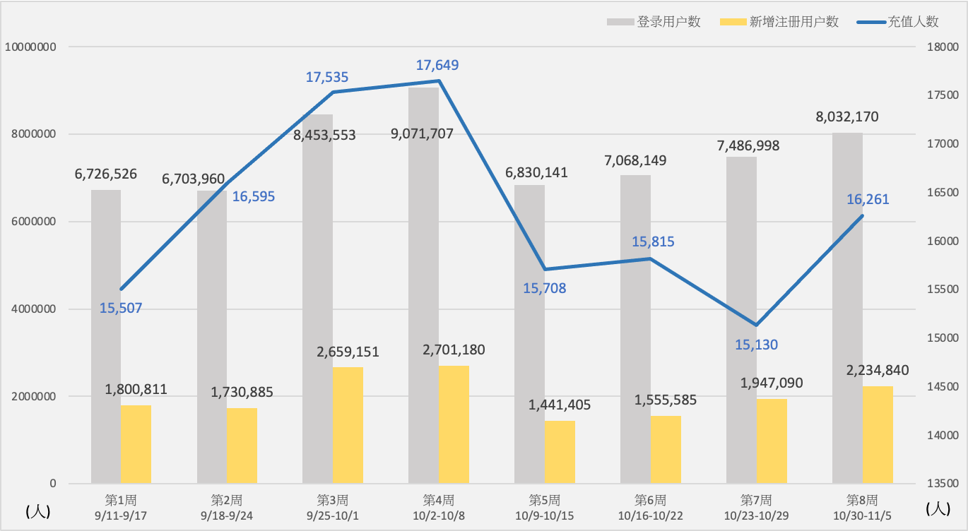

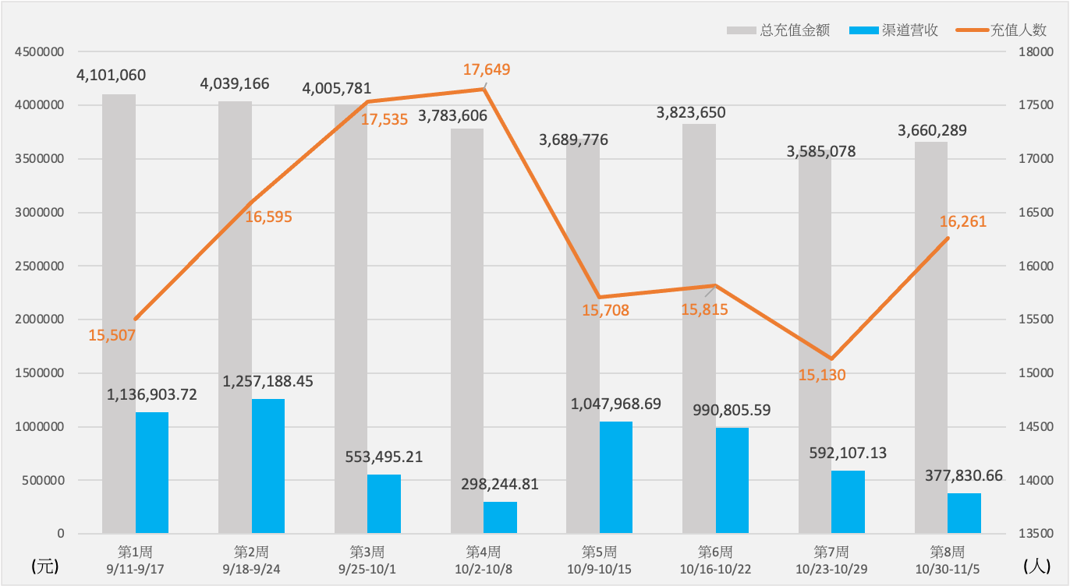

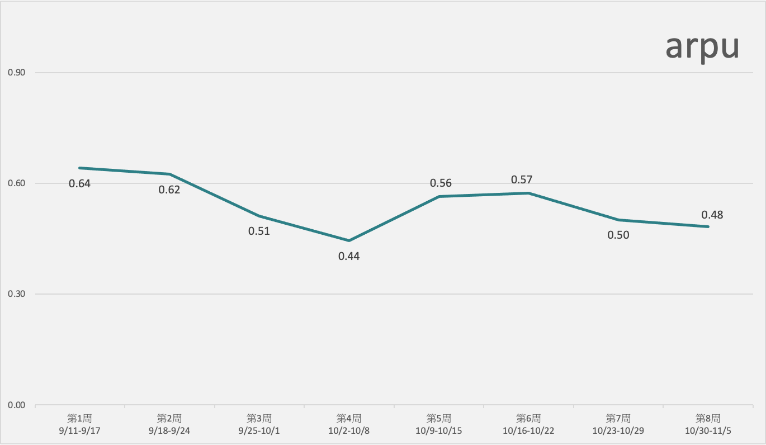

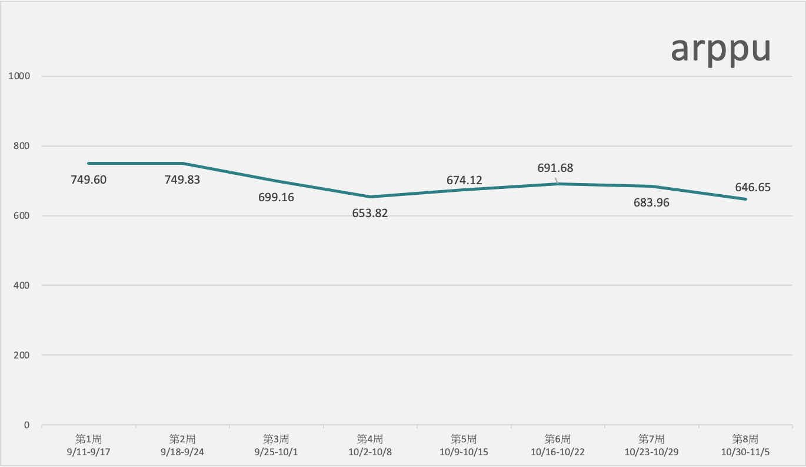

1. **八个周期走势图：**

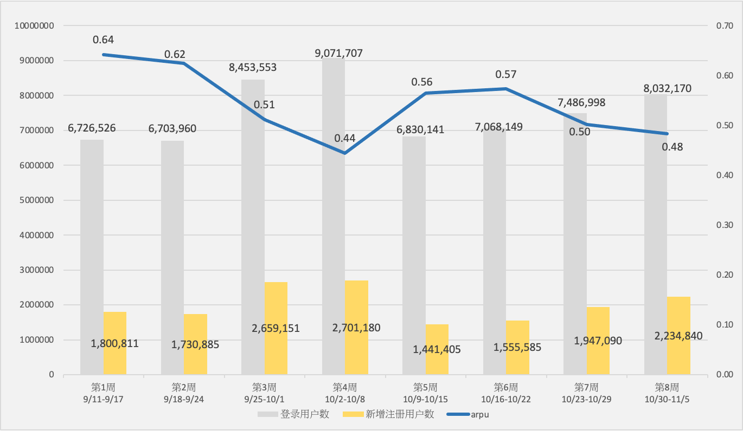

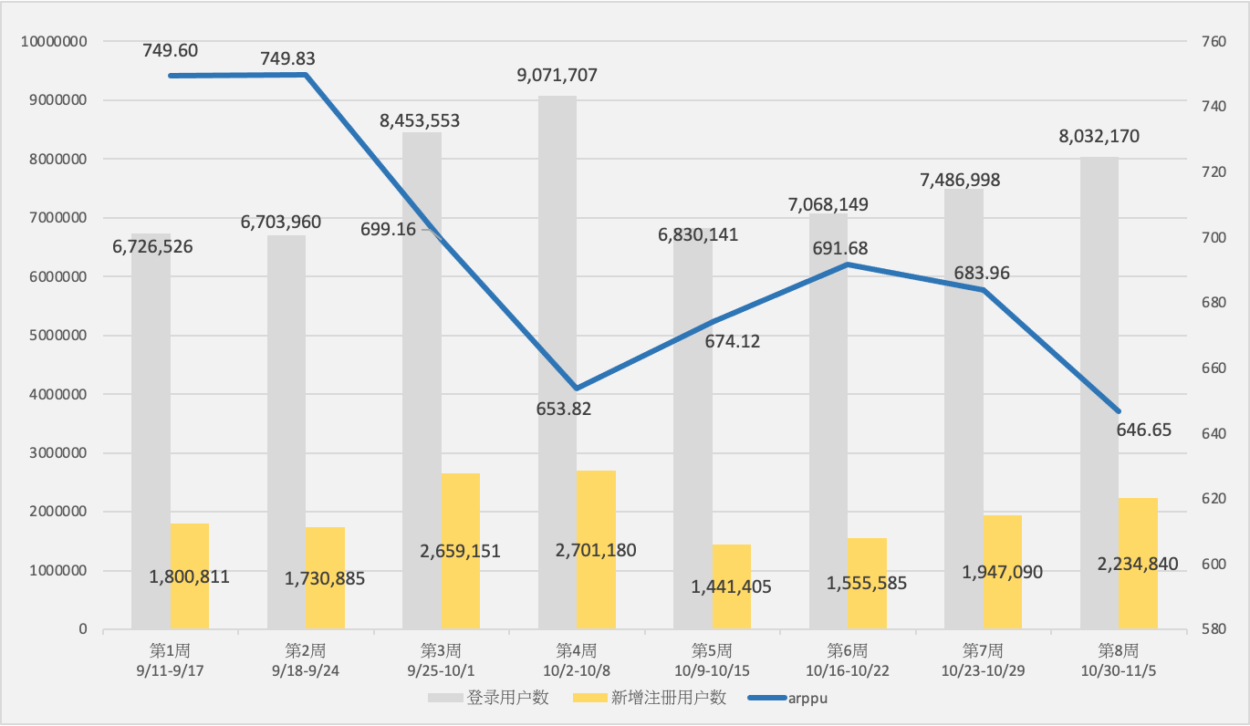

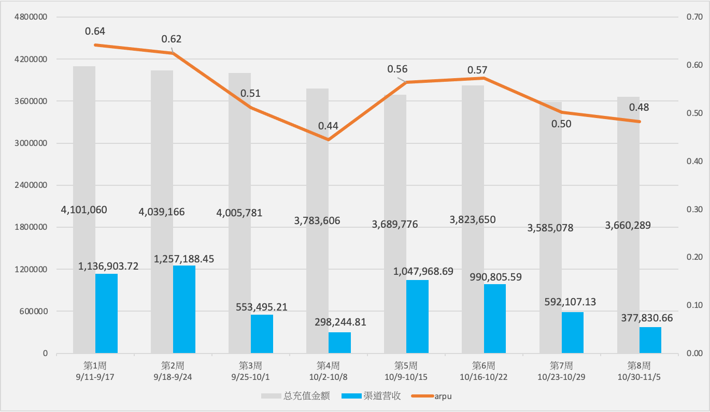

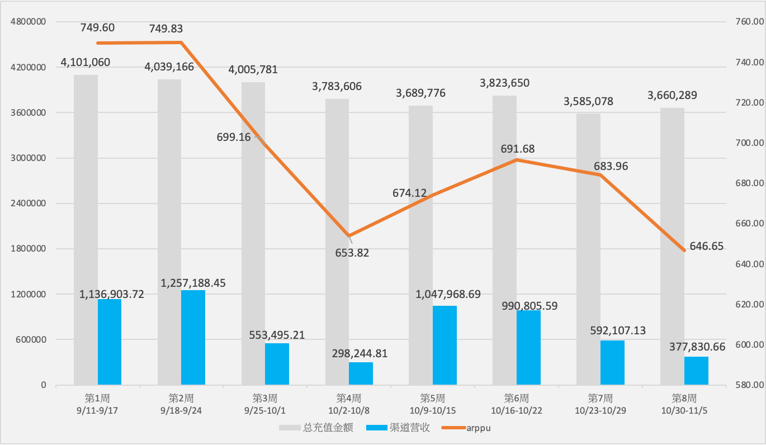

1. **八个周期充值情况：**

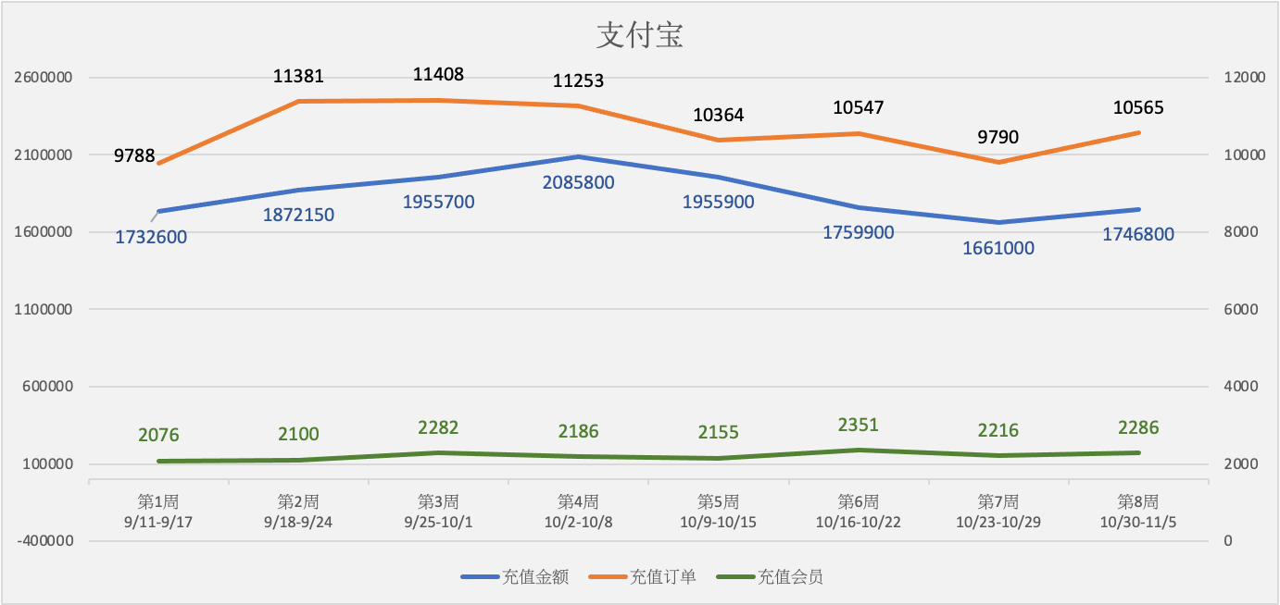

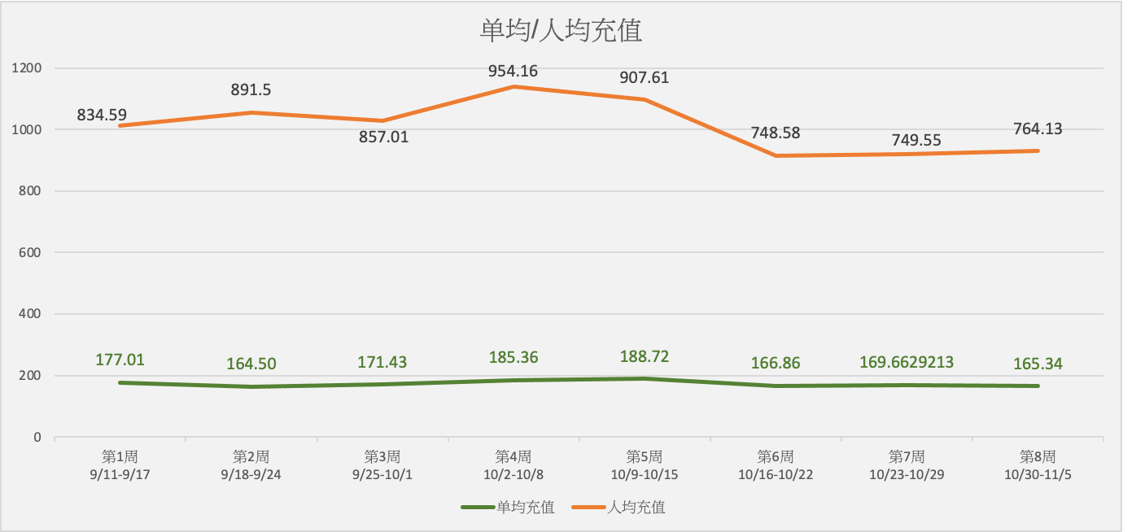



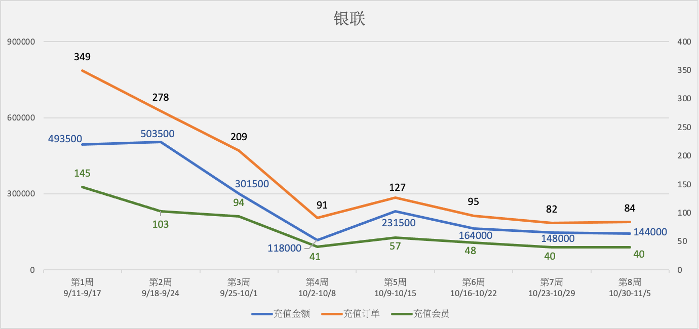

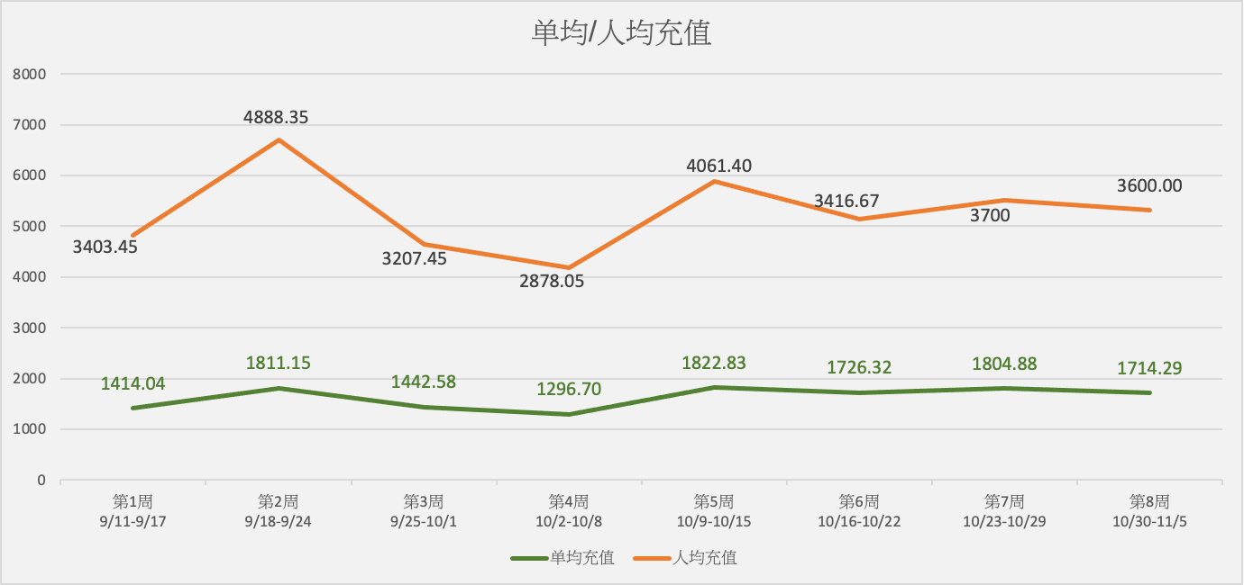



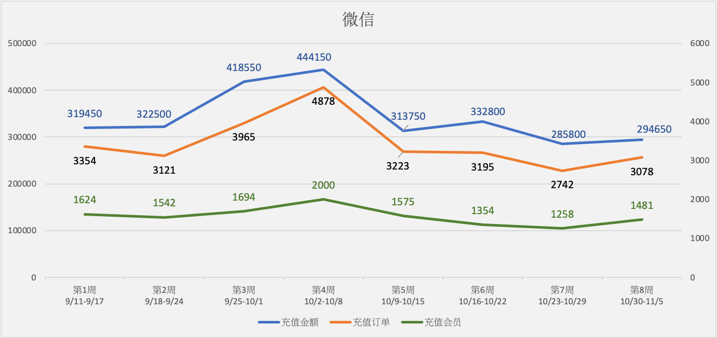

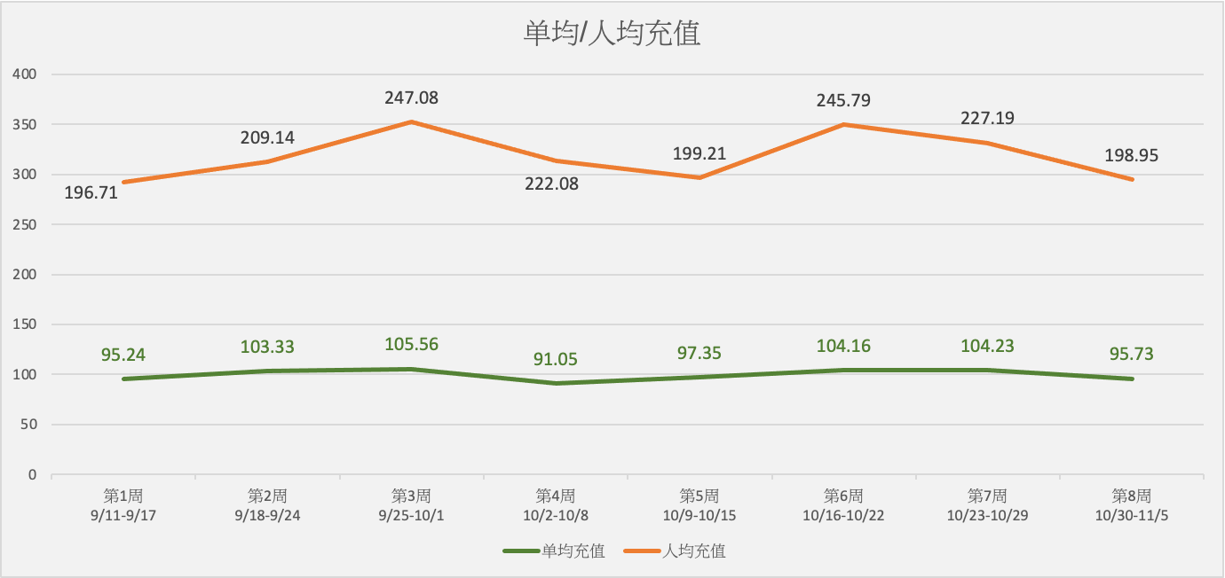



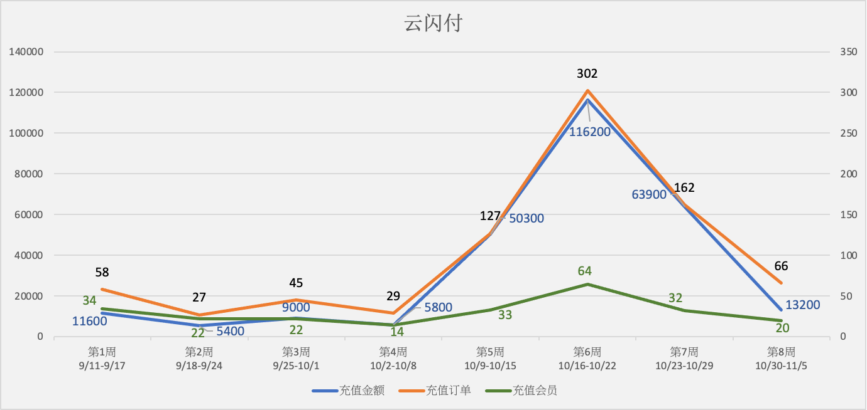

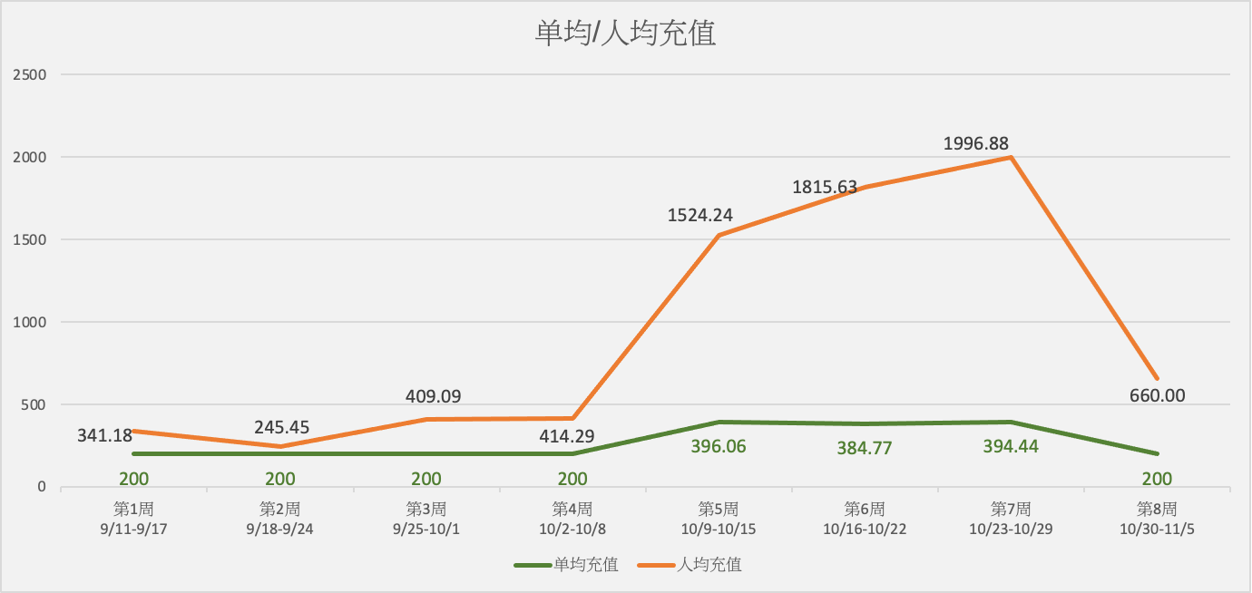



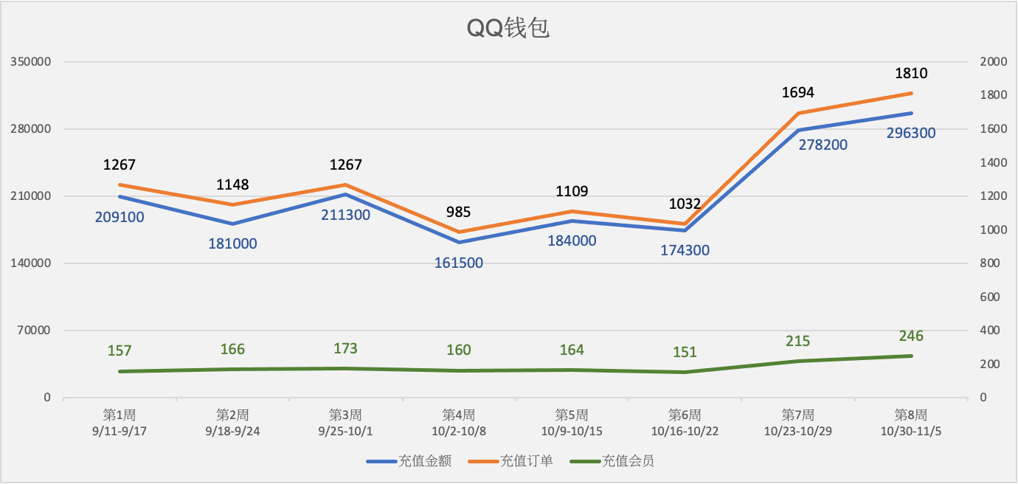

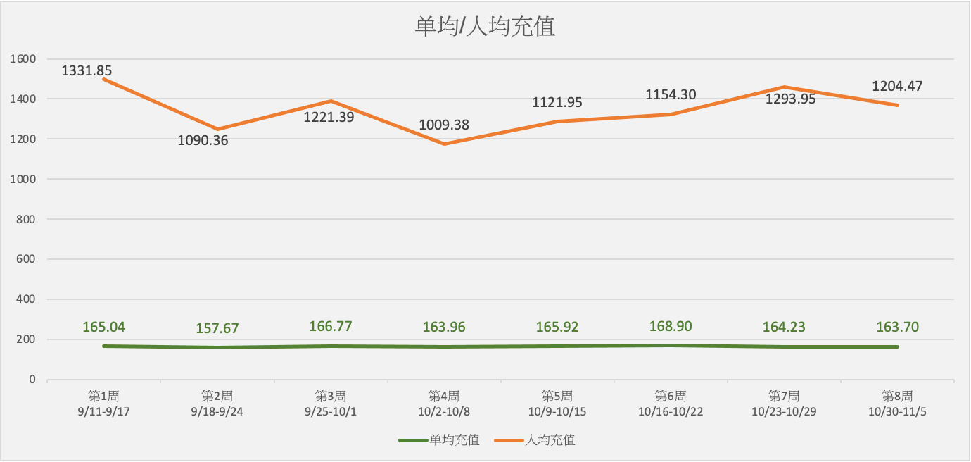



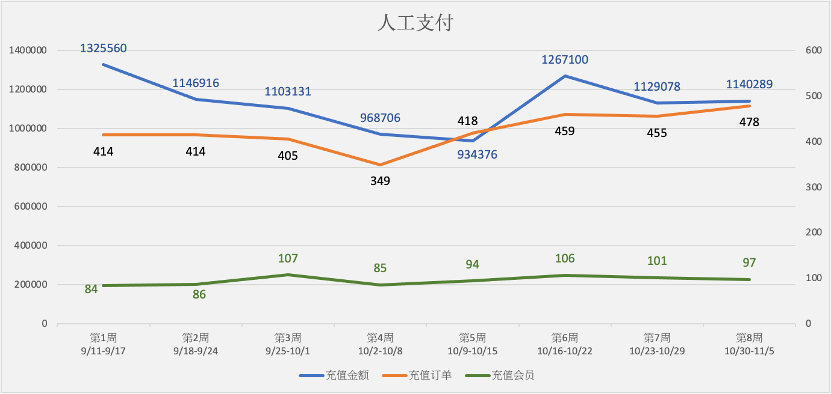

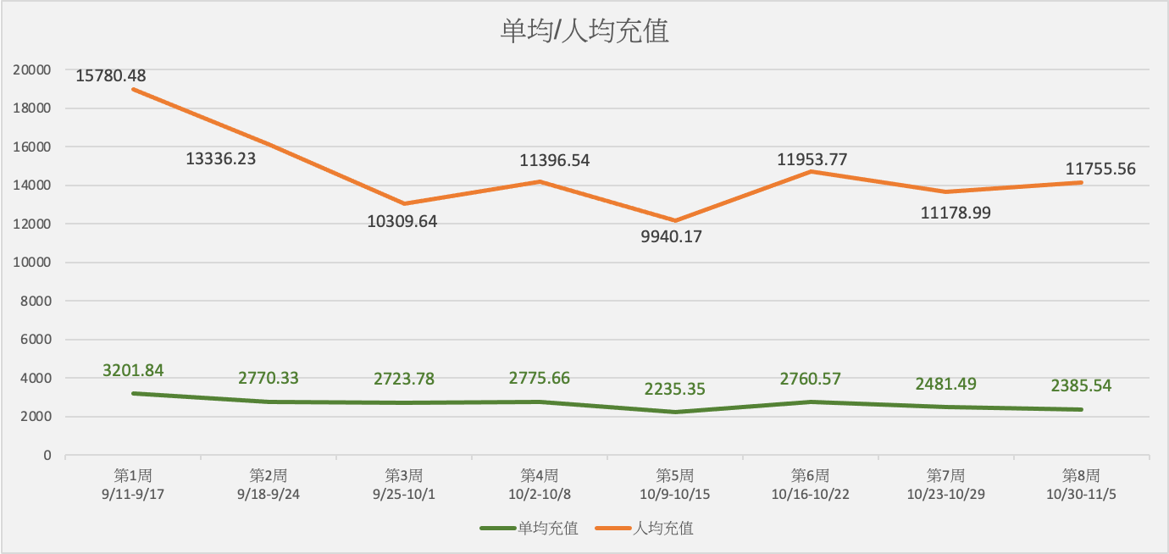



**（四）周环比文字数据分析：**

第七周~第八周对比 (10/23-10/29)~(10/30-11/5)

|  |
| --- |
| 备 注  1.↑↓为描述整体数据增长值  2.异常描述：0.00％-30.00％标注为上升（下降），30.01％-90.00％标注为大幅上升（下降），90.01％以上标注为极大幅上升（下降） |
| 1. 登录用户数上升7.28%（↑545172人）至8032170人；   较近兩周平均約7759584上升3.51%（↑272586人)   1. 新增注册用户数上升14.78%（↑287750人）至2234840人；   较近兩周平均約2090965上升6.88%（↑143875人)   1. 充值人数上升7.48%（↑1131人）至16261人；较近兩周平均約15696上升3.60%（↑565人) 2. 总充值金额上升2.10%（↑75211元）至3660289元；   较近兩周平均約3622683.50 上升1.04%（↑37605.50元)   1. 渠道营收大幅下降36.19%（↓214276.47元）至377830.66元；   较近兩周平均約484968.90 下降22.09%（↓107138.24元)  -----------------------------------------------------------------------------------------------------   1. 次日留存下降5.88%（↓1.10%）至17.69%；较近兩周平均約18.24%下降3.03%（↓0.55%) 2. 三日留存上升4.14%（↑0.40%）至10.09%；较近兩周平均約9.89%上升2.02%（↑0.20%) 3. 七日留存大幅上升48.03%（↑3.18%）至9.81%；较近兩周平均約8.22%上升19.34%（↑1.59%) 4. arpu下降3.70%（↓0.02元）至0.48元；较近兩周平均約0.49下降1.46%（↓0.01元) 5. arppu下降5.46%（↓37.31元）至646.65元；较近兩周平均約665.3下降2.80%（↓18.65元) |